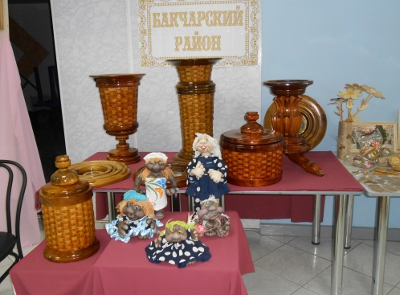
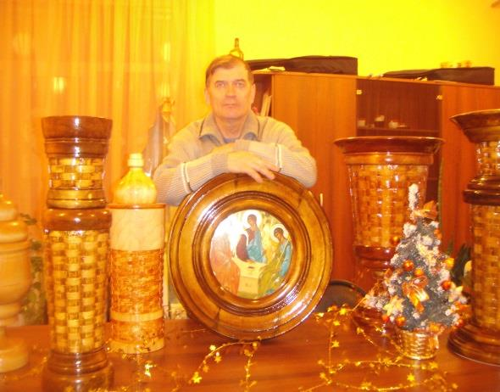
Распопин Виктор Александрович родился 27 июля 1953года в Краснозёрском районе Новосибирской области. С детских лет начал увлекаться работой с деревом: резьба, выжигание. Занимался в различных кружках при Доме пионеров. В 1974 г. окончил Томский Государственный педагогический институт, факультет физического воспитания. С 1983г. работал педагогом дополнительного образования в двух кружковых объединений: «Мотокружок» и «Умелые руки» при Доме школьника в с. Бакчар. На всём протяжении своей работы один и вместе с детьми принимал участие в различных выставках, выставках-конкурсах, ярмарках: районных, областных, региональных, межрегиональных. Виктор Александрович и дети неоднократно занимали призовые места. В 2012 г. Виктор Александрович ушёл на пенсию. Более масштабно продолжил заниматься любимым делом в собственной мастерской. Работает с различными доступными в Бакчарской местности породами древесины, в том числе и с кедром, удачно сочетая его с берестой. Виктор Александрович выполняет работы на заказ. Его изделия отличает новизна, смелость в творческом решении, монументальность. Работы Виктора Александровича находятся в частных коллекциях городов России и за рубежом. Постоянный участник районных, областных, региональных, межрегиональных выставок, конкурсов, ярмарок, фестивалей. Проводит мастер-классы резьбы по дереву.
